# **Undervisningsmateriale til biokemi og ’molekylær gastronomi’.**

# Artikel: [Velsmag – sådan virker det!](https://aktuelnaturvidenskab.dk/fileadmin/Aktuel_Naturvidenskab/nr-4/an4-2012velsmag.pdf), 4/2012, s. 6-9.

# Fag: Bioteknologi A, Kemi (B)/A.

# *Udarbejdet af Lone Als Egebo, Hasseris Gymnasium, november 2018, for Aktuel Naturvidenskab.*

## **Forarbejde**

Inden læsning af artiklen skal man kende til *aminosyrer* og *proteiners struktur og funktion*. Det er også en fordel at kende til *syre-base-kemi* og *spejlbilledisomeri*.

Artiklen kan fx anvendes i et tematisk forløb i kemi A eller bioteknologi A med titlen ’molekylær gastronomi’ sammen med andre artikler fra Aktuel Naturvidenskab. Her kan også fysik medvirke. Artiklen kan også anvendes i mere traditionelle biokemiske forløb i kemi A eller bioteknologi A. I kemi B kan artiklen indgå i forløb om makromolekyler, hvor man kan bruge proteiner som eksempel på biologisk vigtige makromolekyler, hvilket vil være velegnet på en studieretning med biologi A.

Endeligt kunne man forestille sig at artiklen sammen med andre artikler fra Aktuel Naturvidenskab indgik i et fagligt projektsamarbejde mellem biologi A og kemi B eller som et projektorienteret arbejde i bioteknologi A med titlen ’Madens indhold, struktur og smag’. I dette samarbejde kan fysik eller matematik også indgå.

## **Arbejdsspørgsmål**

1. Hvad kaldes den femte grundsmag eller ’velsmagen’ også?
2. Kom med eksempler på fødevarer, der indeholder den femte grundsmag.
3. Hvilket kemisk stof er ansvarligt for smagen af umami?
4. Hvad er den kemiske forskel på glutaminsyre og glutamat?
5. Tegn de to spejlbilledisomere former af glutaminsyre/glutamat.
6. Forklar hvorfor umamismag bliver mindre udtalt, når maden har en forholdsvis lav pH-værdi.
7. I artiklen er der på s. 7 vist tre kemiske forbindelser (salte af nucleotider), som fremhæver smagen af umami. Disse anvendes som tilsætningsstoffer og har bl.a. følgende E-numre: E 627, E628, E629, E631, E632 og E633. Glutamat (umamismag) har E 621.

Undersøg vha. af E-nummerlisten <https://www.e-numre.dk/> hvilken kategori af tilsætningsstoffer, de nævnte E-numre tilhører.

1. Beskriv ved hjælp af nedenstående figur, hvordan et smagsløg er opbygget.

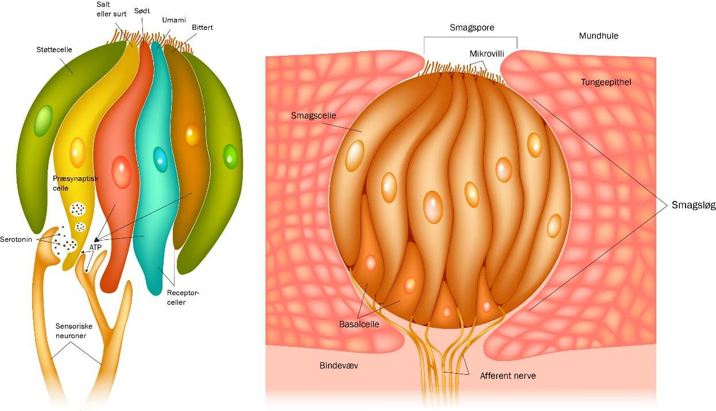

1. Forklar ved hjælp af ovenstående figur, hvor i smagsløgenes sanseceller receptorer for umamismag er placeret.
2. Forklar ved hjælp af nedenstående figurer, vist på side 9 i artiklen, hvordan en umamireceptor er opbygget og fungerer. Forklar herunder hvordan salte af nucleotider kan forstærke umamismagen.





1. Forklar, hvorfor man antager at fødevarer fremstillet med umamismag kan mindske risikoen for livsstilssygdomme som fedme, type 2 diabetes og forhøjet blodtryk?
2. Forklar, hvorfor man antager at umamismag medvirker til at regulere mæthed og fødeindtag?

## **Supplerende arbejdsopgaver**

### Se de fem små videoer om de fem grundsmage samt videoen ’Sådan får du mere umami i dine måltider’ på følgende link: <http://www.smagforlivet.dk/materialer/smagsfilm-oplev-grundsmagene-og-det-st%C3%A6rke>

Fremstil i klassen et antal retter, som giver umami-smag.

1. Undersøg vha. nedenstående link med tilhørende figur receptorer for de fem grundsmage: <http://www.smagforlivet.dk/materialer/smagsreceptorer>

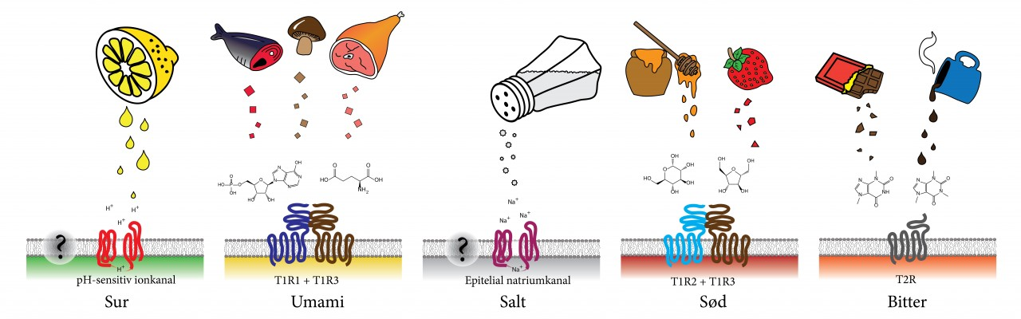

Fremhæv forskelle og ligheder mellem receptorerne. Søg evt. selv videre på nettet om de enkelte receptorer, så du får en mere detaljeret viden.

## **Relaterede artikler fra Aktuel naturvidenskab med tilhørende undervisningsmateriale**

Se ind i maden 6/2015

[Spise blæksprutter – er du mør?](https://aktuelnaturvidenskab.dk/fileadmin/Aktuel_Naturvidenskab/nr-3/AN3-2018blaeksprutter.pdf), 3/2018

Hvor stærk er chili? 1/2017 (her findes en quiz <https://www.aktuelviden.dk//chili> )

## **Eksamensopgaver med relevans**

Bioteknologi A, 21. maj 2015, opgave 2, Smagen af umami.

Bioteknologi A, 29. maj 2012, opgave 2, Chili

## **Eksperimentelt arbejde**

Nedenstående link fra ’Smag for livet’ giver forslag til en forsøgsrække om ekstraktion af aromastoffer fra fødevarer – herunder også øvelse som involverer ekstraktion af umamismag: <http://www.smagforlivet.dk/undervisning/gymnasium/kemi/kemi%C3%B8velser-ekstraktion>

Nedenstående link fra Københavns Universitet er til et elektronisk øvelseshæfte med vejledninger til ti øvelser om **antioxidanter**, **kød** og**ernæring**. I øvelserne bliver det undersøgt, hvordan grøntsager, frugt og kød påvirkes under tilberedningen, og der er kostregistreringsøvelser, der kan fungere som oplæg til diskussioner om ernæring:

<https://www.science.ku.dk/oplev-science/gymnasiet/hjemmeoevelser/hoe02/oevelseshaefte/>